**Пригадую службові слова**

**Мета**: поглибити знання про службові слова, вчити розпізнавати і добирати службові слова, розуміти їх функцію, виконувати завдання за зразком; розвивати критичне мислення, увагу, спостережливість, пам'ять, усне і писемне мовлення; удосконалювати навички письма; формувати компетентність спілкуватися рідною мовою, соціальну, громадянську компетентності; виховувати повагу до рідної мови, до традицій своєї країни.

**Обладнання**: мультимедійний комплект.

**Хід уроку**

**І. Вступна частина.**

[**https://www.youtube.com/watch?v=BKwXXTa_aHE**](https://www.youtube.com/watch?v=BKwXXTa_aHE)

Емоційне налаштування.

**Ой, яка чудова,**

**світла і багата  
Українська мова,**

**Мова мами й тата!  
Мова мами й тата,**

**діда і бабусі.  
Знаю її добре,**

**ще краще навчуся.**

Повідомлення теми уроку.

Хвилинка каліграфії.

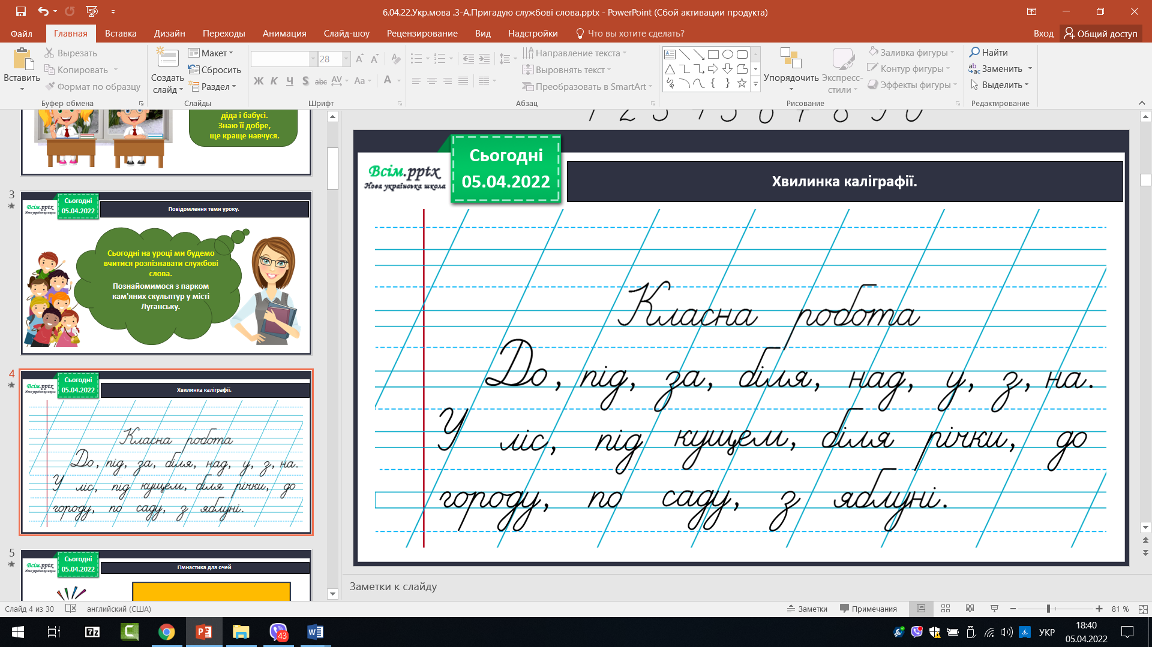

Гімнастика для очей.

<https://www.youtube.com/watch?v=8G87kg9s1HM&ab_channel=CreativeTeacher>

ІІ. Основна частина.

Вправа 1-2. Прочитай групи слів. У якій колонці слова не зв’язані між собою? Яка група слів є віршем? Спиши вірш. Підкресли службові слова.

Вправа 2. Проведи дослідження.

Прочитай і запам'ятай!

Вправа 3. Прочитай і спиши повідомлення Читалочки. Вибери з дужок потрібні службові слова.

Вправа 4. Допоможи Ґаджикові утворити речення з поданих слів, додавши службові слова. Запиши їх. Підкресли службові слова.

Фізкультхвилинка

[*https://www.youtube.com/watch?v=3rnbMxCaSDI*](https://www.youtube.com/watch?v=3rnbMxCaSDI)

Вправа 5. Прочитай повідомлення Родзинки. Спиши його, вставивши пропущені службові слова.

Вправа 6. Розглянь світлину водоспаду. Пофантазуй, яким він буває навесні, влітку, восени та взимку. Напиши про це текст (3–4 речення).

**ІІІ. Заключна частина.**

1. **Підсумок.**
2. **Рефлексія.**

Рефлексія «Загадкові листи».

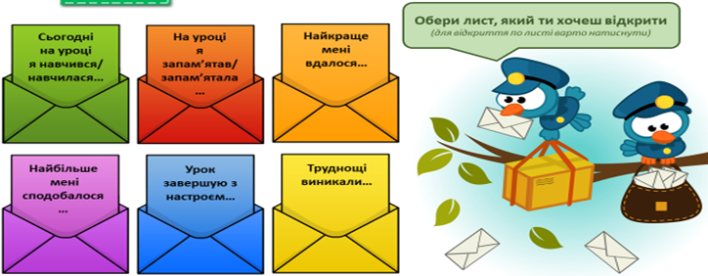

1. **Домашнє завдання.**

Пояснення домашнього завдання.

**Підручник с.122,**

**Вправа 7.**

**Прочитай і спиши вірш. Підкресли службові слова.**

